Groep 3, Veilig leren lezen nieuw, kern start

Eenvoudig: - makkelijk
Ingewikkeld: - moeilijk

ik

juffrouw

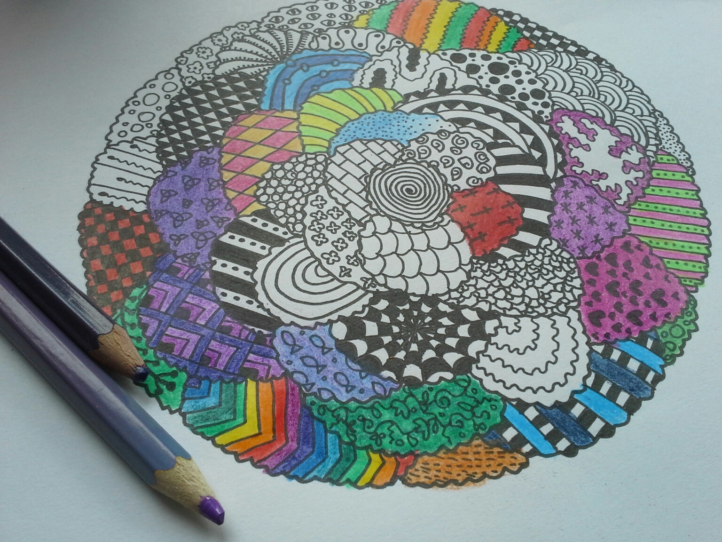
ingewikkeld
eenvoudig

